יחידת לימוד שביעית
רשת המעלות הגיאוגרפית - קווי אורך ורוחב
ביחידת לימוד זו:
תלמד ותבין מהי רשת המעלות הגיאוגרפית.
תלמד ותבין מהם קווי אורך ורוחב.
תתנסה ותיישם במציאת מקומות על פי קווי אורך ורוחב.
חומרי עזר
אטלס
מצגת מלווה למידה.

מהי רשת המעלות הגיאוגרפית? - הגדרה
הרשת הגיאוגרפית הידועה גם בשם רשת המעלות, הינה רשת דמיונית הנמצאת במפות ומורכבת מקווים ממוספרים אורכיים ורוחביים, המשמשים לציון נקודות ומקומות על פני כדור הארץ. להתמצאות. זוהי רשת כלל עולמית.
תוכלו לראות את הקווים האורכיים והרוחביים בגלובוס שלפניכם.

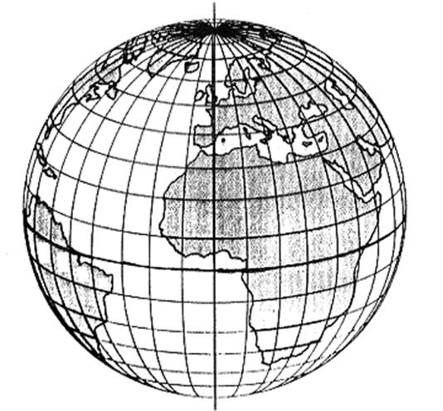

מה תפקיד הרשת הגיאוגרפית? התפקיד העיקרי הינו התמצאות.
כדי להבין את הצורך בהתמצאות ראו את השקפים 2-8 במצגת.

הרשת הגיאוגרפית- קווי אורך ורוחב
קווי אורך ורוחב - הגדרה
קווי אורך ורוחב הם קווים דמיוניים המשורטטים במפות אך אינם קיימים במציאות.
רשת המעלות הינה רשת דמיונית המורכבת מקווים ממוספרים אורכיים ורוחביים, המשמשים להתמצאות. המשמשים לציון נקודות ומקומות על פני כדור הארץ.
למדנו אם כך, שכדי למצוא מקום מסוים על פני הגלובוס, עלינו לציין את הן את קו הרוחב והן את קו האורך הנפגשים במקום המסוים.
קווי האורך והרוחב מסומנים במעלות בצבע שחור. (האותיות והמספרים המסומנים באדום הם האינדקס, לא להתבלבל!)

טבלת תכונות ומאפייני קווי האורך והרוחב.
קווי רוחב | קווי אורך | מאפיינים ותכונות
90 קווים לכל כיוון  סה"כ 180 מעלות. | 180 קווים לכל כיוון  סה"כ 360 מעלות. | כמה קווים יש?
מחלקים את העולם ל-2 חלקים שווים.  חלק צפוני, וחלק דרומי. | מחלקים את העולם למזרח ומערב. | חלוקה על פי כיוונים
ההיקף שלהם הולך וקטן מקו המשווה לכוון הקטבים | כל קווי האורך שווים בהיקפם. | מה נוכל לומר על היקף הקווים?
המרחק בין קווי הרוחב קבוע והוא: 111 ק"מ בין קו אחד לשני. | המרחק בין קווי האורך הולך וקטן מהמשווה לכיוון הקטבים. | מה נוכל לומר על המרחק בין הקווים?
קו המשווה הינו קו טבעי  המחלק את קווי הרוחב לחצי צפוני וחצי דרומי. | קו גריניץ' קו שנקבע באופן מלאכותי, המחלק את קווי האורך לחצי מזרחי וחצי מערבי. | קווי ה- 0
חלוקה לאזורי אקלים  ככל שקרובים לקו המשווה יש יותר שעות אור ויותר חם בממוצע שנתי, ככל שמתקרבים לקטבים עוצמת הקרינה יורדת, והטמפרטורות נמוכות יותר. (זה קשור לקרינת השמש המרבית המגיעה לקו המשווה) | קווי זמן  וקו התאריך הבינלאומי  קו גריניץ' נקבע ב-1884 כקו אורך 0 .  שעון גריניץ' משמש כבסיס תקני לזמן בכל העולם.  כל 15° אורך מגדירות אזור זמן, כלומר הפרש של שעה אחת. כאשר נעים מגריניץ' מזרחה, מוסיפים שעה אחת כל 15° אורך, וכאשר נעים מערבה מגריניץ' מפחיתים שעה אחת כל 15° אורך. | מאפיינים נוספים

קווי רוחב
קו הרוחב 0 הוא קו המשווה וכשמו, הוא מחלק את העולם ל-2 חלקים שווים .
קו 0 נקבע על ידי חוקי הטבע. כלומר החלק המצוי מעל קו המשווה הוא חצי הכדור הצפוני, הוא שווה לחלק המצוי מתחת לקו המשווה הוא חצי הכדור הדרומי.
ישנם 90 קווי רוחב בחצי הצפוני, ו-90 קווי רוחב בחצי הדרומי.
ניתן לראות שהיקף קו רוחב 0 (קו המשווה) הוא הרחב ביותר, ככל שמתקדמים לכוון הקטבים, ההיקף הולך וקטן.
ניתן לראות שהמרחק בין קו רוחב אחד לשני אינו משתנה והוא קבוע. קווי הרוחב מקבילים אחד לשני, מקיפים את הגלובוס בטבעות עגולות ההולכות וקטנות בהיקפן. המרחק בין קווי הרוחב קבוע ושווה ל-111 ק"מ. המרחק בין קו רוחב 0 לקו רוחב 1 הוא: 111 ק"מ. המרחק בין קו רוחב 36 לקו רוחב 37 גם הוא 111 ק"מ.
לקווי הרוחב יש תפקיד חשוב בחלוקת אקלימי העולם: ככל שקרובים לקו המשווה יש יותר שעות אור ויותר חם בממוצע שנתי, ככל שמתקרבים לקטבים עוצמת הקרינה יורדת, והטמפרטורות נמוכות יותר. (זה קשור לקרינת השמש)
קווי אורך
עוברים מקוטב לקוטב, מצפון לדרום. כל הקווים שווים בהיקפם, אך אינם מקבילים, המרחק ביניהם הולך וקטן מהמשווה לכוון הקטבים.
כל קו אורך מחלק את כדור הארץ ל-2 חלקים שווים. לכן היה צורך לקבוע באופן שרירותי היכן יעברו קו אורך 0. ואכן קו אורך 0 נקבע בגריניץ' אנגליה, כי שם נבנה ב-1675 מצפה כוכבים מלכותי שכלל מכשירים ושיטות נווט מתקדמות.
מקום זה נקבע ב-1884 כקו אורך 0 . שעון גריניץ' משמש כבסיס תקני לזמן בכל העולם. קו אורך 0 מחלק גם הוא את הכדור ל-2 חלקים. חצי מזרחי, וחצי מערבי. מקו 0 מזרחה, 180 קווי אורך מזרחיים, מקו 0 מערבה, 180 קווי אורך מערביים. (סה"כ כמו בכדור- 360 מעלות לשם דיוק ההתמצאות ניתן לחלק כל 1 מעלה ל-60 ' דקות וכל דקה ל-60 '' שניות. יש צורך לציין את קווי הרוחב והאורך בתוספת כוון.

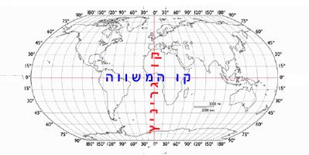

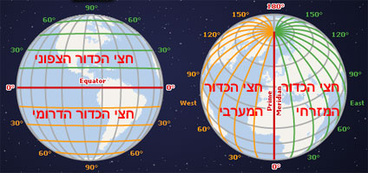
נהוג לציין בתחילה קווי אורך ולאחר מכן קווי רוחב.


משימה מספר 1 - תרגול רשת מעלות- קווי אורך ורוחב
פתח את מפת כדור הארץ מדינית וענה
- רשום שמות 3 מדינות שקו רוחב 0 עובר בהן?
_____________________________________
- רשום 3 מדינות שקו רוחב 20 צפון עובר בהן?
________________________________
- רשום 3 מדינות שקו רוחב 20 דרום עובר בהן? _____________________________________
- רשום 3 מדינות שקו אורך 0 (קו גריניץ') עובר בהן? _____________________________________
- רשום 3 מדינות שקו אורך 120 מזרח עובר בהן? ________________________________
- רשום 3 מדינות שקו אורך 60 מערב עובר בהן? _________________________________
- היכן נפגשים קו רוחב 0 עם קו אורך 0 ? _____________________
משימה מספר 2 - בחירה
פתח את מפת כדור הארץ מדינית וענה
מה למדת? כדי להגיע למקום מסוים, חייבים לציין כוונים הן קווי הרוחב והן קווי אורך.
מה שם המדינה המצויה במפגש קווי הרוחב והאורך הבאים.
- קו אורך 60 מערב, קו רוחב 10 דרום ברזיל
- קו אורך 100 מערב, קו רוחב 60 צפון קנדה
- קו אורך 20 מזרח, קו רוחב 0 קונגו זאיר
- קו אורך 80 מזרח, קו רוחב 20 צפון הודו

ציין את קווי הרוחב והאורך של המקומות הבאים. (ניתן לתת את מרכז המדינה)
- מונגוליה קו אורך 100 מזרח, קו רוחב 50 צפון
- ארצות הברית קו אורך 100 מערב, קו רוחב 40 צפון
- אוסטרליה קו אורך 140 מזרח קו רוחב 20 דרום

סמן את התשובה הנכונה - נכון/לא נכון
- קווי הרוחב שווים בהיקפם. נכון/לא נכון
- ארגנטינה נמצאת מצפון למשווה. נכון/לא נכון
- ישראל נמצאת ממערב לקו גריניץ'. נכון/לא נכון
- קו אורך 100 מערב עובר בארצות הברית? נכון/לא נכון
- קו אורך 100 מערב עובר גם בסין. נכון/ לא נכון.

סמן את התשובה הנכונה
- קו האורך 0 נקרא :
א. קו גריניץ' ב. קו אדום ג. קו המשווה. ד. קו הרקיע.
- רשת המעלות היא :
- רשת העוזרת לאדם למצוא את גובהו של מקום כלשהו.
- רישום מפורט של הטמפרטורות במקומות שונים בעולם.
- רשת של קווים דמיוניים המשורטטת במפות ובגלובוס.

- קו גריניץ' הוא
- קו המחלק את כדור הארץ לשני חלקים שווים- דרומי וצפוני.
- קו המחלק את כדור הארץ לשני חלקים שווים- מזרחי ומערבי.
- קו המחלק את כדור הארץ לשני חלקים שאינם שווים בגודלם.

- קוו רוחב אפס נקרא קו המשווה כי
- הוא מחלק את העולם לשני חצאים שווים מזרחי ומערבי.
- הוא מחלק את העולם לשני חצאים שווים צפוני ודרומי .

- אוניה שנתקעה בגלל תקלה במנוע בלב ים, שלחה קריאה לעזרה. בקריאה ציין רב החובל כי האוניה נמצאת ב-קו אורך 40 ובקו רוחב 20 דרום.
- בקריאה חסר הפירוט- באיזה חלק של כדור הארץ נמצאת האוניה ביחס לקו גריניץ'.
- בקריאה חסר הפירוט - באיזה חלק של כדור הארץ נמצאת האוניה ביחס לקו המשווה.
- בקריאה לא חסר שום פרט הנוגע למקום המצאה של האוניה, וניתן להגיע אליה.

- הרוחב הגיאוגרפי של קו המשווה הוא :
א. 20 מעלות ב. 90 מעלות ג. 0 מעלות ד. 75 מעלות
- אם אוניה נמצאת בקו רוחב 20 דרום, ובקו אורך 80 מזרח היא נמצאת באוקיאנוס ההודי

- אם אתה נמצא בקו רוחב 65 צפון, ובקו אורך 20 מערב אתה נמצא על אי ששמו איסלנד

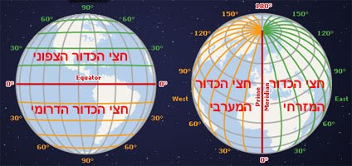

קישורים
סרטון יוטיוב - 16 דקות
https://www.youtube.com/watch?v=lhAClF1ziQw
רשת גיאוגרפית קווי אורך ורוחב

https://geo-video.cet.ac.il/ShowItem.aspx?ItemID=875b2421-b027-402d-90a1-4f95ac8227ba&lang=HEB
מבט גיאוגרפי 3 דקות

https://www.youtube.com/watch?v=jbrAzZNkQoY
מבט קווי אורך ורוחב- 3 דקות

דף צילום ללומד

בטבלה שלפניך מושגים שלמדת ביחידה זו
מתח קו בין המושג להגדרה שלו.

מושגים
קו גריניץ' – קו אורך 0 | קו טבעי המחלק את הכדור באופן שווה לחלק צפוני ולחלק דרומי.
קו המשווה | קו שנקבע שרירותית, בגריניץ' אנגליה, והוא מחלק את הכדור לשני חלקים שווים: מערבי ומזרחי.


לסיום יחידת לימוד זו, חשובה לנו דעתך! בחר וענה על שאלה אחת (אתה מוזמן לענות על יותר..)
דבר חדש שלמדתי ביחידה זו...
__________________________________________________________________________________________________________________________
דבר שעניין אותי...
__________________________________________________________________________________________________________________________
משהו שהיה לי קל ללמוד ולהבין...
__________________________________________________________________________________________________________________________
משהו שהיה לי קשה ללמוד ולהבין...
__________________________________________________________________________________________________________________________

